Họ tên: Nguyễn Thị Thùy Trang
Mssv: 1250080206
Lớp: 12_ĐH_CNPM2
BÁO CÁO LAB 0: CÀI ĐẶT VÀ KIỂM TRA MÔI TRƯỜNG
- THÔNG TIN MÔI TRƯỜNG LÀM VIỆC
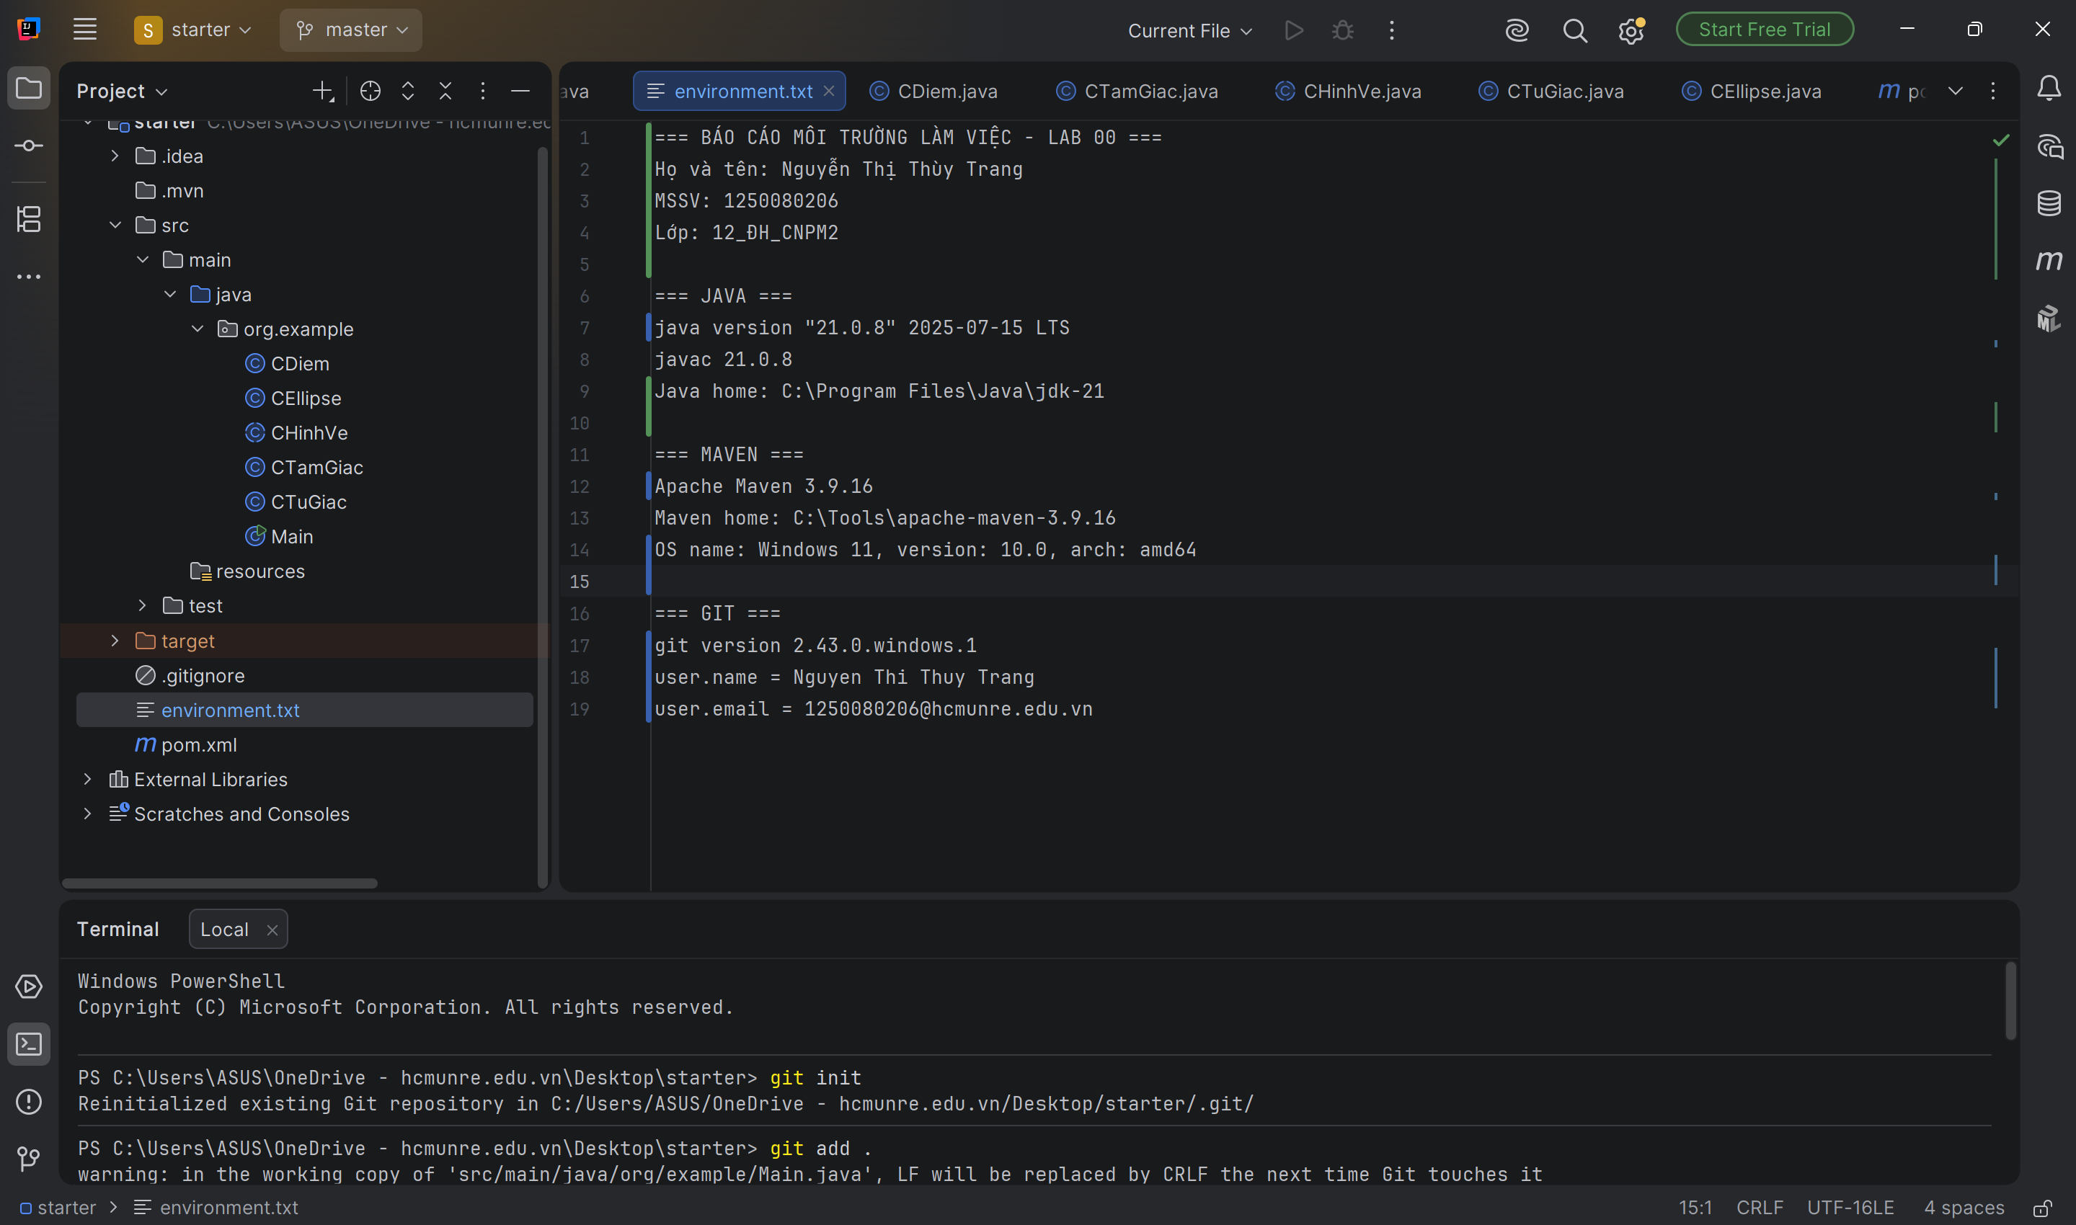
- MINH CHỨNG THỰC HÀNH CHI TIẾT (BT-01 ĐẾN BT-12)
- Cài đặt JDK 21/25 & Cấu hình JAVA_HOME (BT-01, BT-02)
Đã kiểm tra cài đặt JDK 21/25 LTS, thiết lập biến môi trường JAVA_HOME trỏ về thư mục gốc của JDK và thêm %JAVA_HOME%\bin vào PATH.
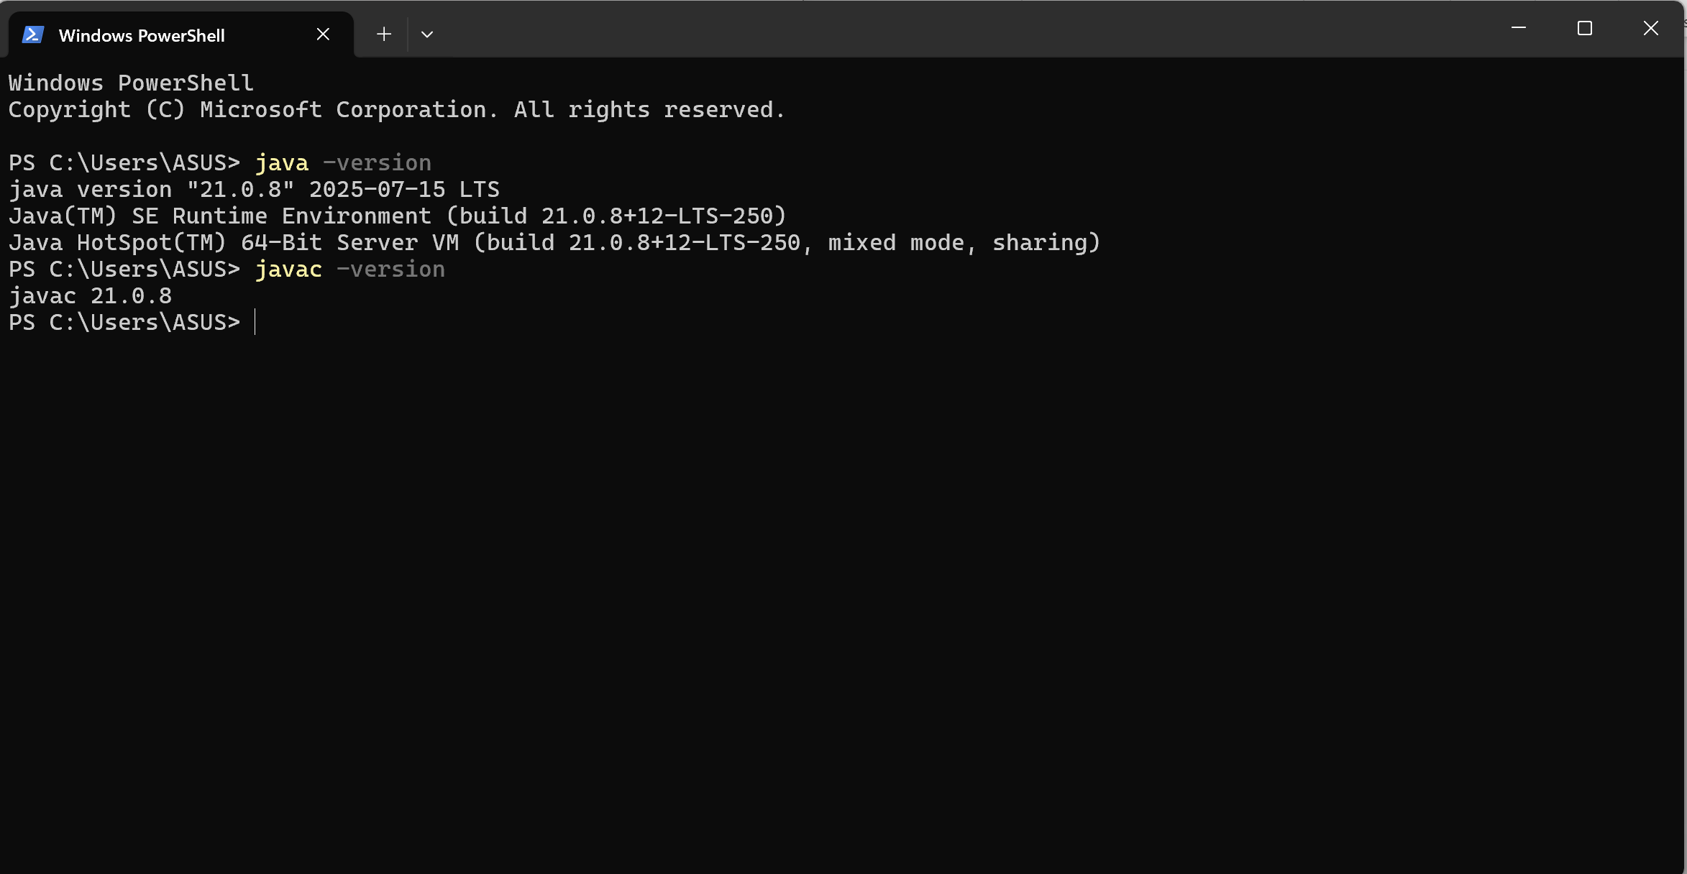
- Cài đặt Apache Maven & Cấu hình MAVEN_HOME (BT-03)
Giải nén Apache Maven 3.9.x, tạo biến MAVEN_HOME và thêm đường dẫn bin vào hệ thống. Xác nhận Maven nhận đúng Java home trùng khớp với JDK đã cài.
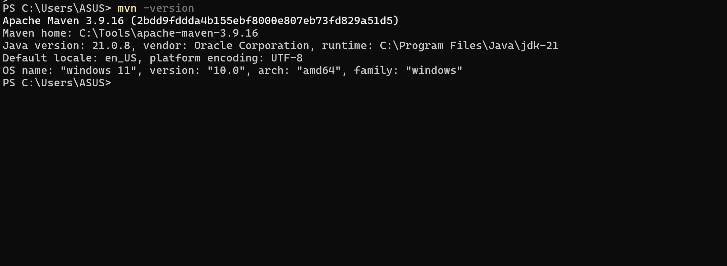
- Cài đặt Git & Cấu hình tài khoản học tập (BT-04)
Cài đặt Git Bash và thiết lập thông tin định danh user.name (Nguyễn Thị Thùy Trang) và user.email sinh viên.
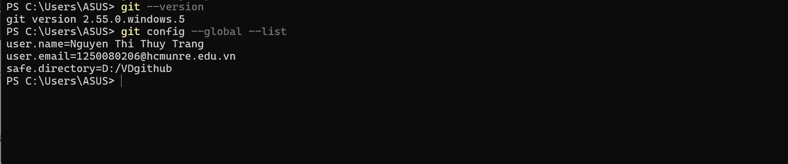
- Khởi động IntelliJ IDEA & Cài đặt Plugin PlantUML (BT-05, BT-06)
Cài đặt IntelliJ IDEA, kích hoạt thành công plugin PlantUML Integration để phục vụ vẽ sơ đồ UML ở các lab tiếp theo.

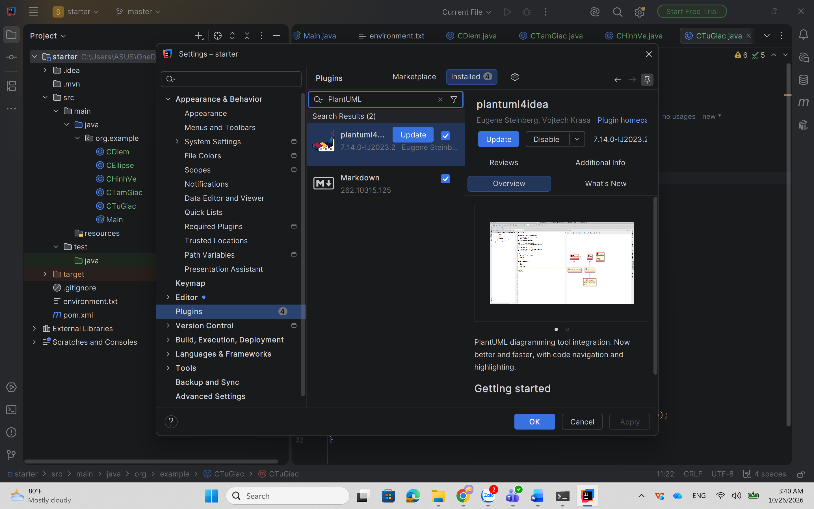
5. Mở Starter Project & Chạy ứng dụng Java OOP trên IntelliJ (BT-07, BT-08)
Mở dự án Maven starter trong IntelliJ IDEA, cấu hình Project SDK 21 và thực thi file Main.java. Chương trình biên dịch thành công, chạy bằng JDK 21 và xuất kết quả ra màn hình Console (Process finished with exit code 0). 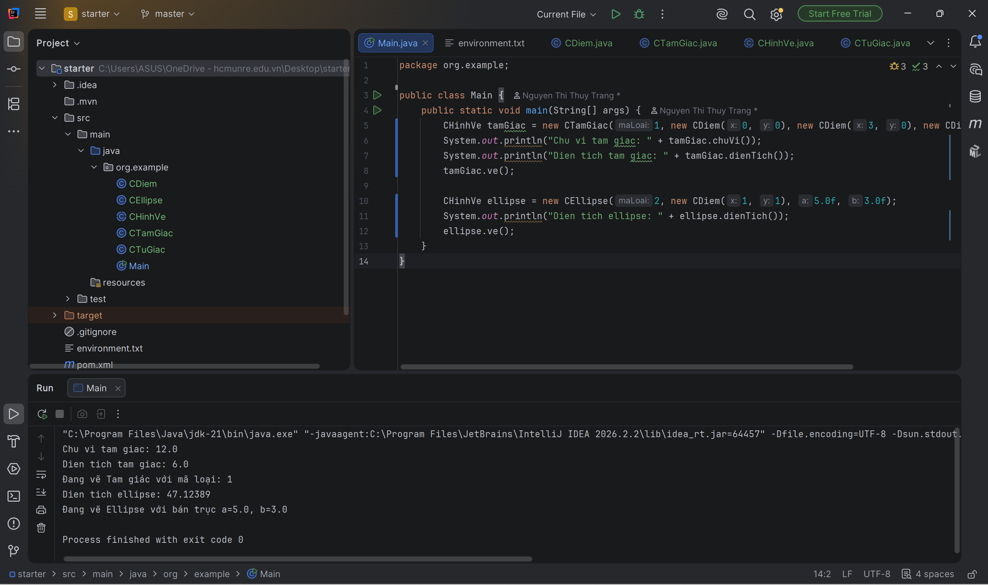
6. Biên dịch, Kiểm thử & Đóng gói dự án bằng Maven CLI (BT-09, BT-10)
Sử dụng Terminal/PowerShell thực hiện chuỗi lệnh mvn clean test và mvn package để dọn dẹp, kiểm thử tự động và đóng gói dự án. Hệ thống báo BUILD SUCCESS, tự động biên dịch 6 file nguồn Java và đóng gói thành công file starter-1.0-SNAPSHOT.jar trong thư mục target/.
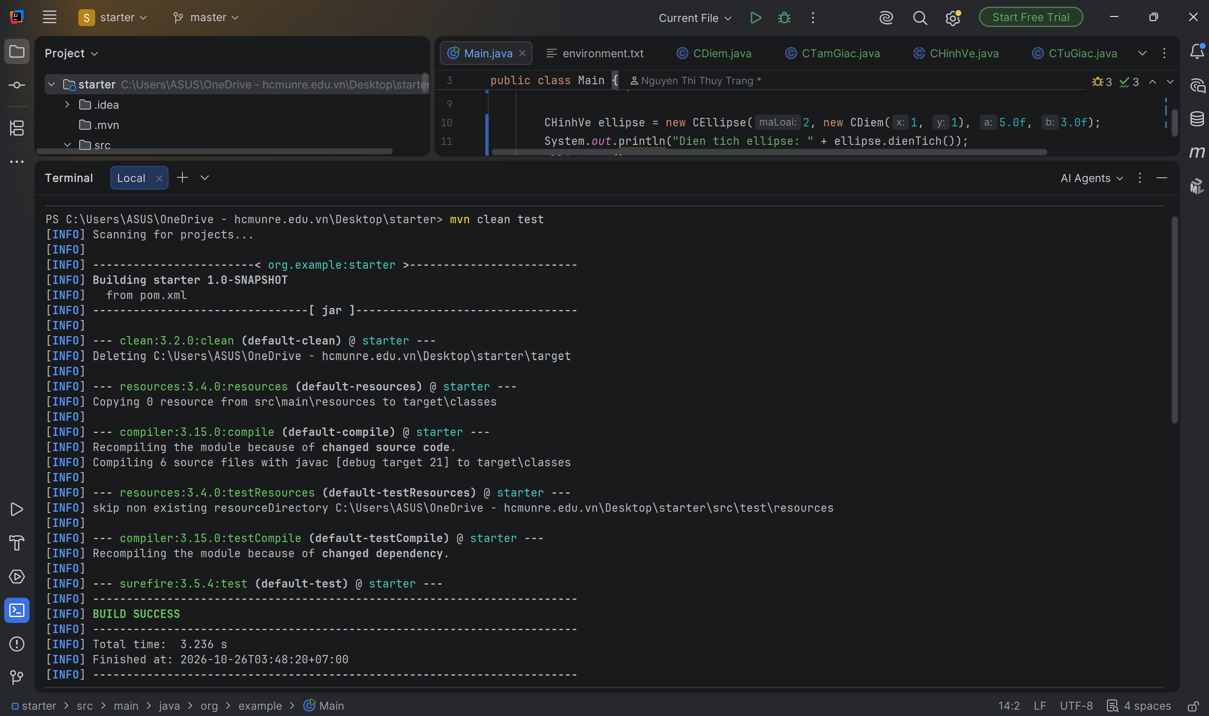
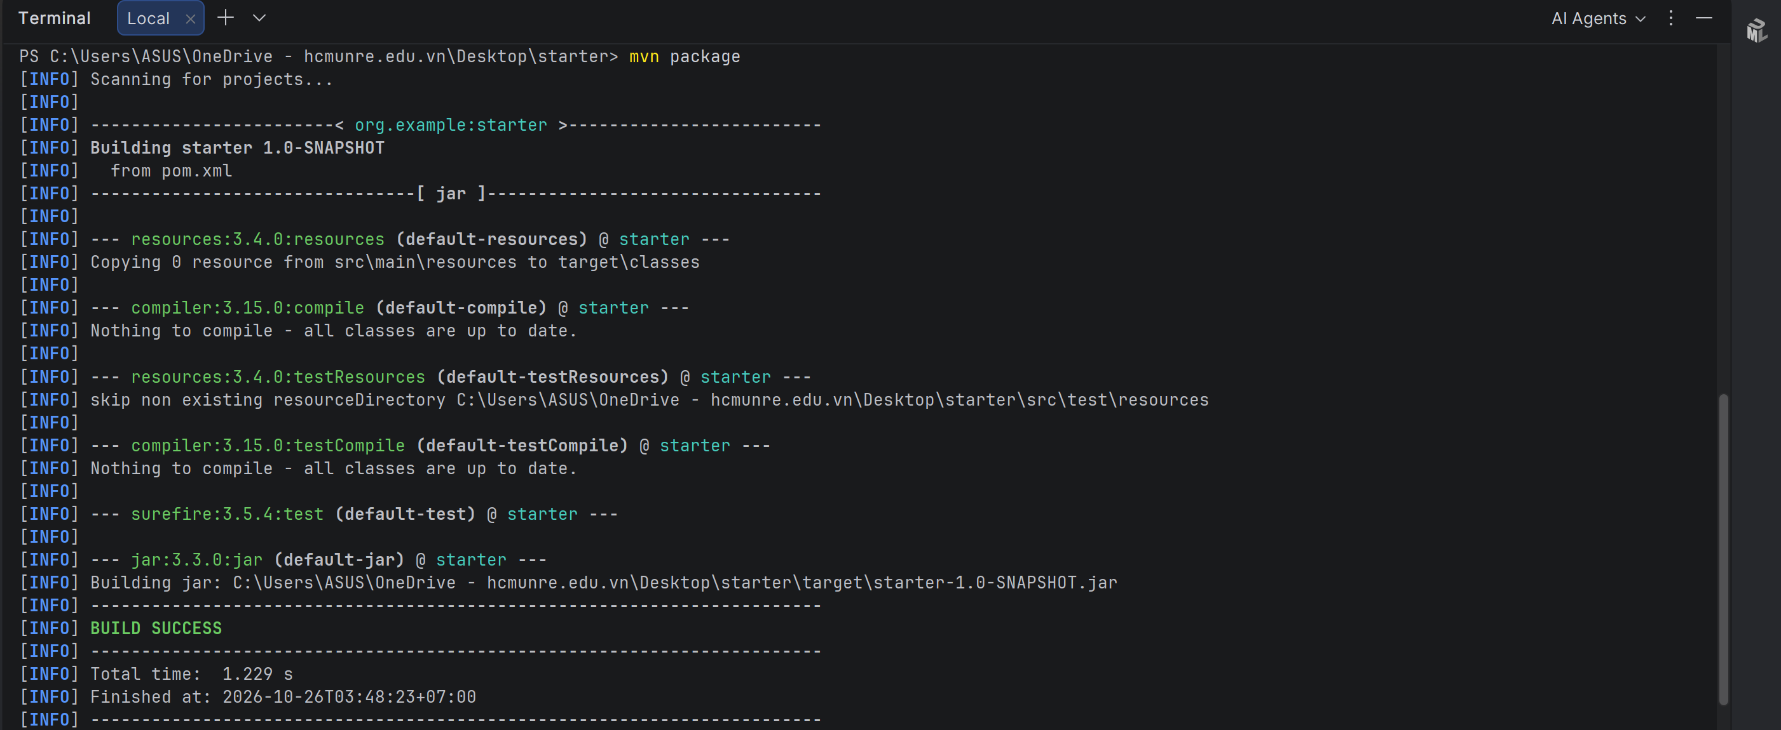
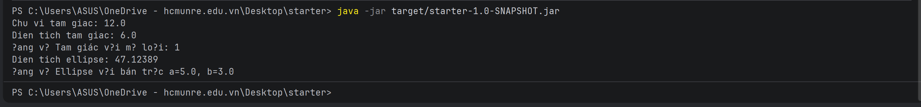
7. Khởi tạo Git Repository & Commit đầu tiên (BT-11, BT-12)
Khởi tạo kho chứa Git cục bộ (git init), đưa toàn bộ cấu trúc dự án vào theo dõi (git add .) và thực hiện commit đầu tiên với thông điệp chuẩn (git commit -m "chore: initialize OOAD lab project"). Xác nhận lịch sử commit thành công bằng lệnh git log --oneline.
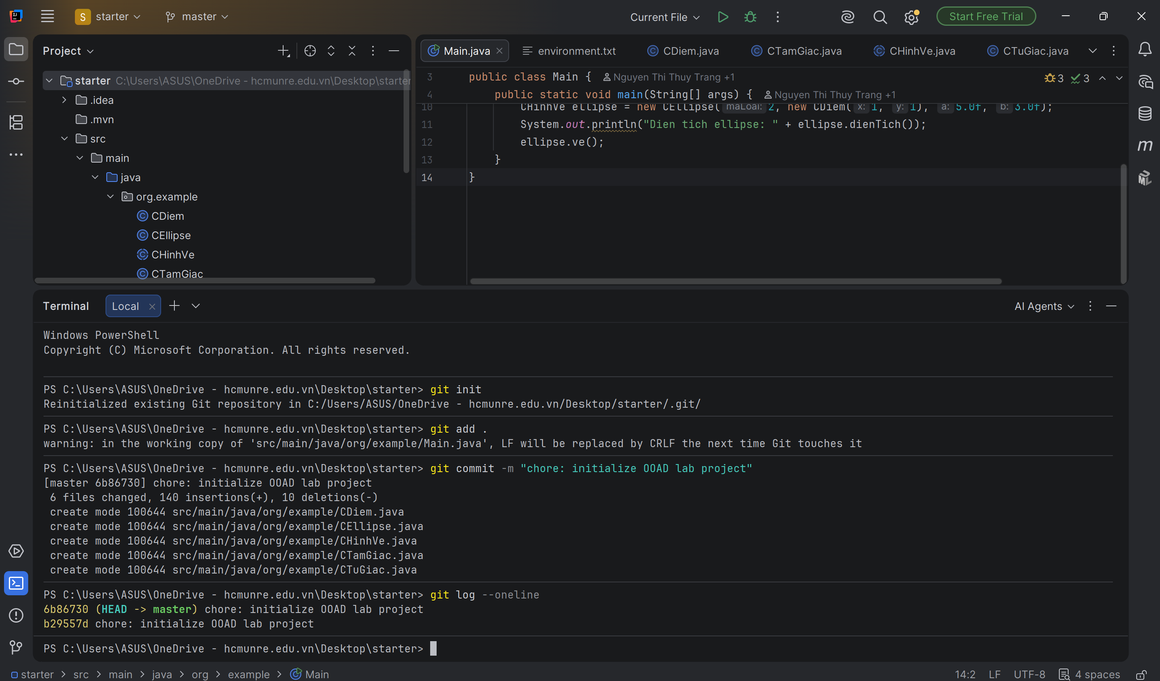
- CÂU HỎI THẢO LUẬN
1. Khái niệm “JDK, JRE và chuỗi công cụ Java” giải quyết vấn đề gì?
- Giải quyết bài toán tương thích môi trường: tách biệt rõ ràng giữa môi trường phát triển (JDK - chứa javac, build tools) và môi trường thực thi (JRE - chỉ chạy bytecode).
- Tự động hóa và đồng bộ: tránh việc quản lý thủ công từng file .jar. Chuỗi công cụ (Maven) tự động tải dependency, biên dịch và đóng gói nhất quán giữa máy cá nhân và máy chấm bài/server.
2. Dấu hiệu nào cho thấy nhóm đang áp dụng sai hoặc quá mức?
- Mất đồng bộ phiên bản Java/Maven: thành viên dùng các version Java khác nhau (người Java 8, người Java 21) dẫn đến việc code chạy được ở máy cá nhân nhưng lỗi build khi hợp nhất.
- Commit rác lên Git: cấu hình thiếu .gitignore dẫn đến việc đưa cả thư mục biên dịch /target, /out hoặc file cấu hình IDE cá nhân lên repository.
- Lạm dụng plugin: nhét quá nhiều plugin kiểm tra mã nguồn không cần thiết khiến thời gian build kéo dài.
3. Artifact nào của lab thể hiện rõ nhất khái niệm này?
- File pom.xml: cấu hình trung tâm quản lý toàn bộ dependency, version Java tương thích (-release 21/25) và các plugin đóng gói.
- Thư mục /target & file .jar: sản phẩm được đóng gói tái lập hoàn toàn từ mã nguồn thông qua lệnh mvn package.
4. Nếu yêu cầu nghiệp vụ (Business logic) thay đổi, phần nào cần cập nhật và kiểm thử lại?
- Phần cần cập nhật: mã nguồn xử lý nghiệp vụ trong src/main/java/ và các class test tương ứng trong src/test/java/.
- Phần cần kiểm thử: chạy lại toàn bộ bộ test tự động bằng lệnh mvn clean test để đảm bảo logic mới không làm phát sinh lỗi hệ thống (regression bugs).

